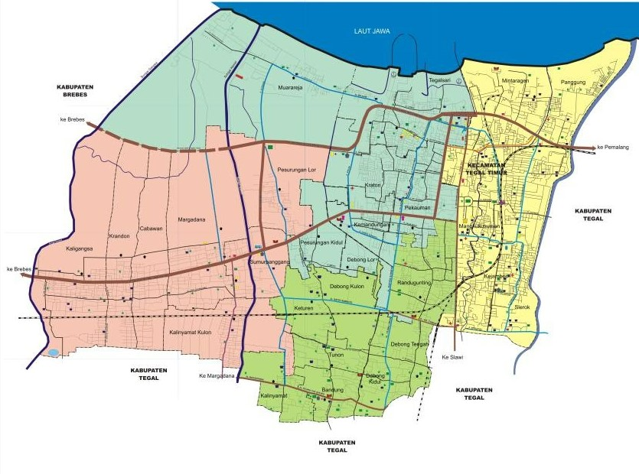

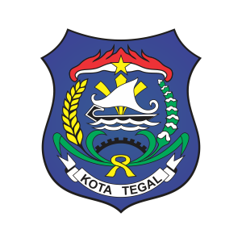
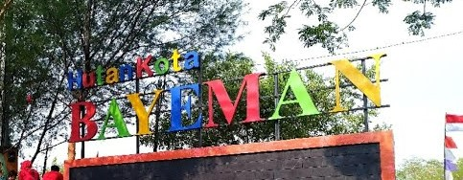

SAMBUTAN WALIKOTA
TEGAL

Assalamualiakum. Wr.wb
Kota Tegal memiliki sumberdaya yang besar dan beranekaragam, baik sumberdaya manusia bersaing maupun berbagai jenis sumberdaya hayati yang diantarannya bersifat kekayaan pesisir dan kelauatan yang melimpah serta ragam budaya dan keindahan alam sebagai kekayaan dan atraksi objek wisata. Pada dasarnya investasi tidak lepas dari 3 komponen yaitu kesiapan SDM, darana dan prasarana, sera kondusivitas wilayah. Ketiga elemen tersebut harus dikembangkan Kota Tegal.
Kota Tegal sangat strategis untuk investasi industry kelautan, logam, jasa dan perdagangan. Potensi Kota Tegal sebagian besar belum sepenuhnya diolah denga optimal sehingga nilai tambahannya belum sepenuhnya dirasakan oleh masyarakat. Upaya ini membutuhkan peran kalangan dunia usaha dengan kemampuan investasi serta penguasaan kemampuan dalam merespon implementasi dan aktivitas ekonomi yang berlangsung sangat dinamis diperkuat dengan dukungan Pemerintah Daerah yang pro Investasi akan mampu menciptakan iklim bisnis dan investasi yang sehat.
Dalam rangka memperkenalkakn peluang dan potensi investasi yang ada di kota Tegal kepda masyarakat luas khususnya para investor dan calon investor, maka perlu dilaksanakan promosi investasi yang efektif.
Sebagai wujud memposisikan birokrasi yang pro bisnis antara lain dengan membersihkan informasi yang seluas-luasnya kepada kalangan dunia usaha maka pemerintah kot aTegal menyusun proposal potensi investasi sehingga diharapkan mampu menambah pemahaman akan kota tegal sebagai tempat yang prospektif dan kaya akan sumber daya yang menguntungkan
Wasalamu’alaikum Wr.WB

WALIKOTA TEGAL

